
滨江中三班
2025/6/12
天气：雨天

”
01入园情况

入园情况：今天来了22位小朋友，一人事假。
今天又是新的一天，小朋友们带着开开心心的情绪来到了幼儿园。有礼貌的和老师打招呼、整理物品的小朋友是：张轩齐、杨皓宇、刘子文、沈懿心、李苏琪、赵中熠、于朗、张昱安、陶子沐、樊予诺、丁依沐、朱子贝、李艺可、黄沐尔、朱梓宸、苏言哲、朱瑾瑜、李苏琪
有目的的进行区域计划进行游戏的小朋友是杨皓宇、刘子文、沈懿心、李苏琪、赵嘉玥、陶子沐、樊予诺、丁依沐、朱子贝、李艺可、黄沐尔、朱梓宸

02区域游戏
游戏区域 | 活动掠影 | 游戏内容
科探区 | 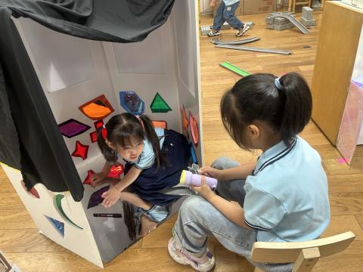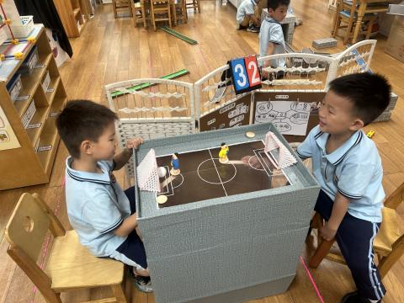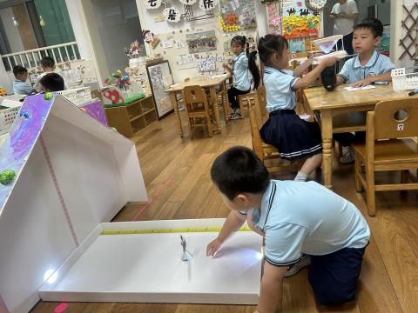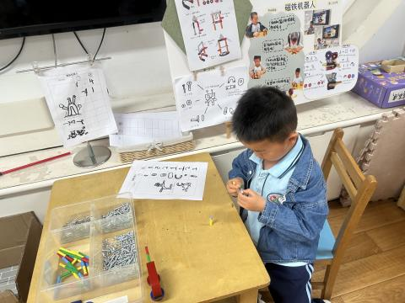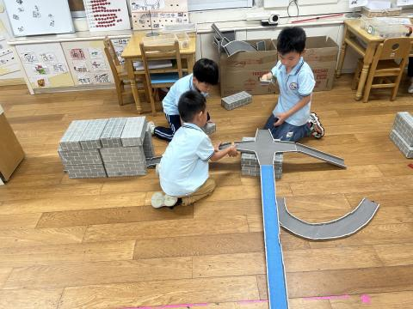 | 光影小屋  在光影小屋游戏区，两个孩子专注互动。一个孩子在小屋内，借助小屋上彩色的几何形状装饰与镜面，探索光线投射出的奇妙图案；另一个孩子手持小道具，尝试从不同角度制造光影，在趣味操作里感受光与影的变化 。  磁铁小车  磁铁小车区域，三个孩子围坐一起。他们小心拼装轨道，将仿砖块积木与轨道部件组合，尝试用磁铁的吸引力让小车顺利滑行，在合作搭建与磁力探索中，不断调整轨道，专注又投入 。  磁铁机器人  磁铁机器人游戏桌前，一个孩子认真操作。桌上摆放着螺丝、彩棒等材料，孩子对照图纸，用磁铁吸附零件，尝试组装出图纸上的机器人造型，在动手实践中，锻炼对磁铁特性和结构搭建的认知 。  磁铁桌球  磁铁桌球游戏区，两个孩子相对而坐。他们手握磁吸人偶，操控小球在桌面球场上滚动，瞄准、磁吸、击球，模拟桌球对战，在趣味竞技里，感受磁铁控制物体运动的奇妙，笑声与专注交织 。  光影测量  光影测量活动中，几个孩子分散探索。有的在搭建的小场景里，用尺子测量光影投射的长度；有的借助透明容器等道具，观察光线穿过不同物体产生的光影变化，在动手测量与观察中，解锁光影里的数学与科学奥秘 。
美工区 | 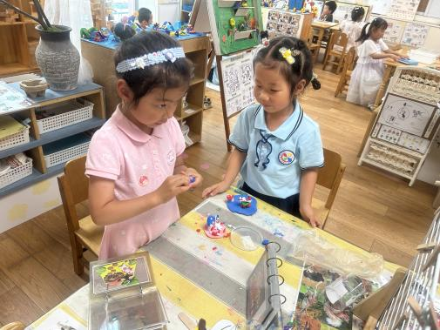 | 李艺可和赵嘉玥用太空泥制作夏日泳池，还未完成。
益智区 | 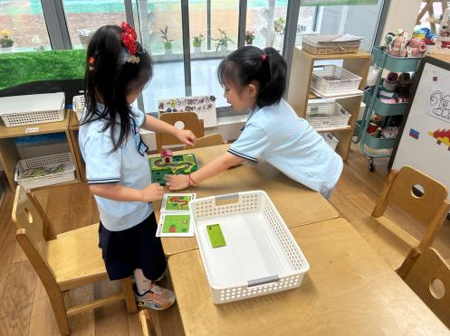 | 樊予诺和乐怡一起在玩小红帽回家的游戏，她们想了几种回家的路线，确保小红帽不被大灰狼抓住。
图书区 | 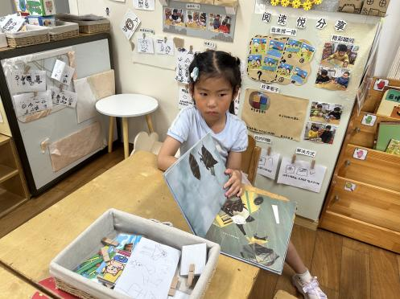 | 李苏琪在阅读绘本，并根据绘本内容讲述故事。
地面建构 | 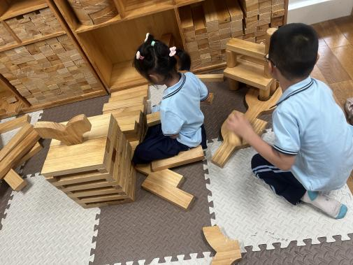 | 朱梓宸和朱子贝合作建构房子。
桌面建构 | 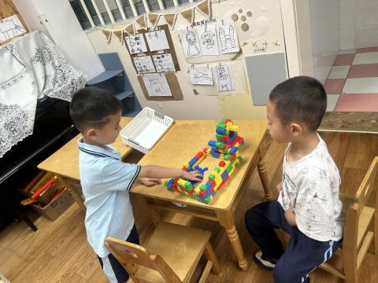 | 赵中熠和张轩齐利用乐高分工合作建构城堡、桥梁。
 | 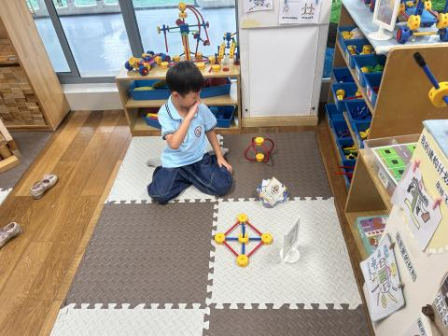 | 沈懿心用若干红软管和两个黄色万能点做了一个红灯笼。

03集体活动
活动名称：音乐：夏天的雷雨
活动介绍：这是一节歌唱类的音乐活动。《夏天的雷雨》是一首二四拍的歌曲，歌曲由两个乐段组成，每个乐段有四个乐句，结构规整，朗朗上口。歌曲内容简单易懂，歌词采用谜语的形式呈现，第一段歌曲讲述了雷雨的自然现象用问题形式呈现，第二段歌词根据第一段问题进行回答，两段形成了一问一答形式，描述了一幅极富童趣的夏天下雷雨的场景。歌曲中大切分节奏的反复使用增添了歌曲活泼欢快的情趣。本次活动借助图谱，帮助幼儿理解歌曲内容、学唱歌曲，并采用问答形式激发孩子演唱的兴趣。
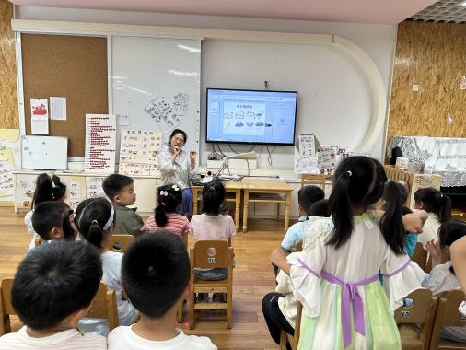
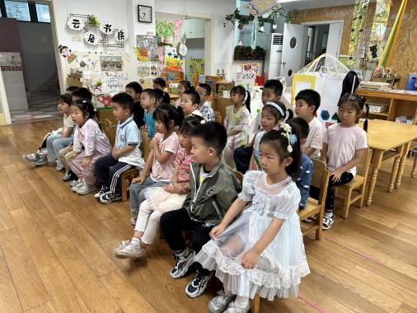

- 在活动中，杨皓宇、刘子文、沈懿心、朱瑾瑜、刘欣远、朱梓宸、赵中熠、于朗、赵嘉玥、陶子沐、苏言哲、张轩齐、樊予诺、丁依沐、印梦瑶、李芊烨、李艺可、黄沐尔等小朋友能认真倾听，在理解歌词的基础上根据音乐进行歌唱。杨皓宇、刘子文、沈懿心、朱瑾瑜、刘欣远、朱梓宸、赵中熠、于朗、赵嘉玥、陶子沐、苏言哲、张轩齐、樊予诺、丁依沐、印梦瑶、李芊烨、李艺可、黄沐尔等小朋友能借助图片理解歌曲内容，并用自然的声音有节奏地演唱。

04生活活动
用餐情况
晨点：鲜牛奶、鸡蛋糕
午餐：黑芝麻饭、三鲜煲、蒜泥油麦菜、翡翠豆腐汤
水果：葡萄、香蕉
午点：蔬菜面片汤
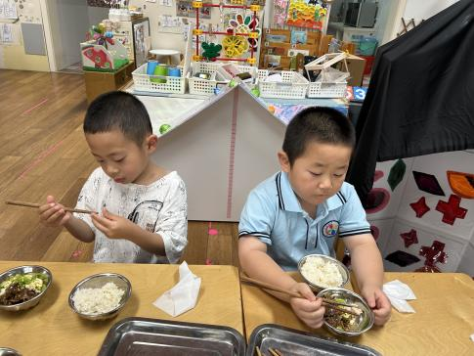 | 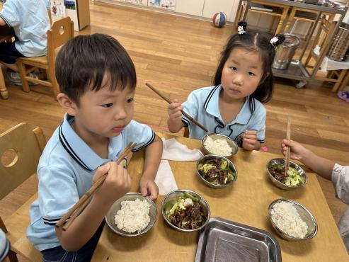 | 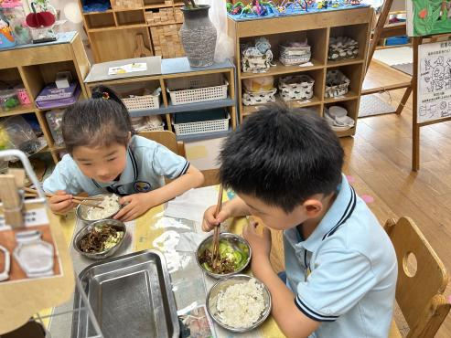
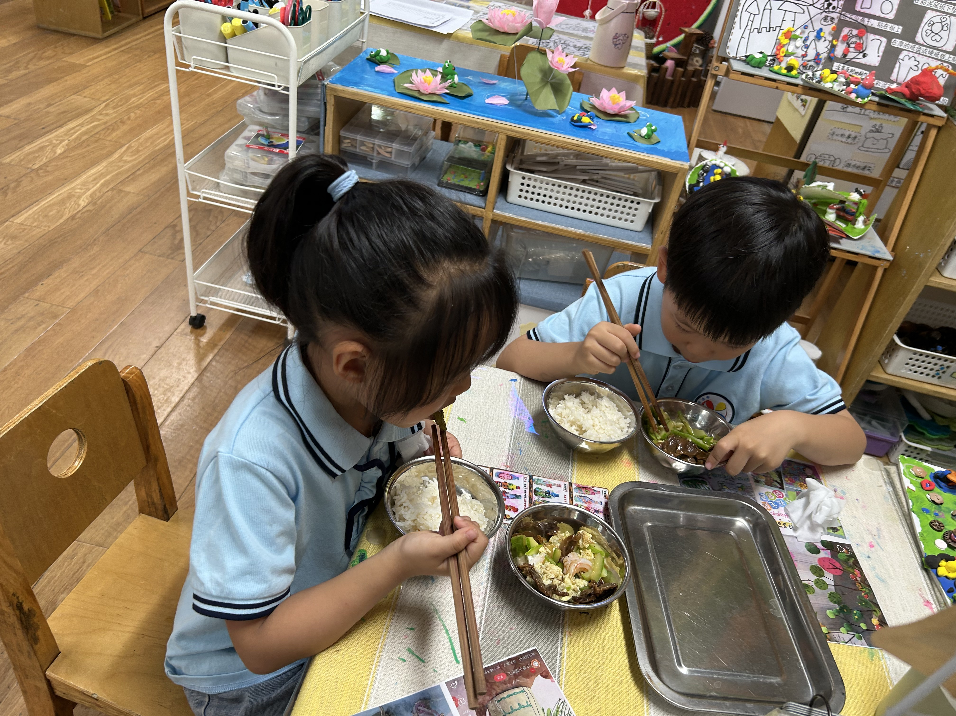 | 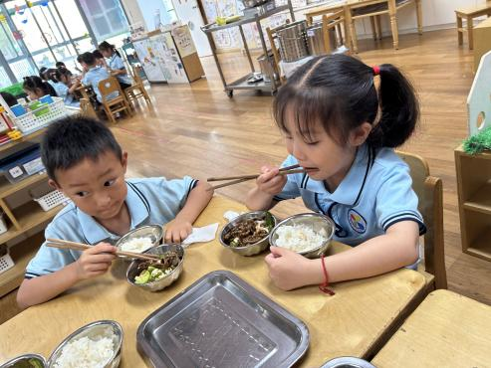 | 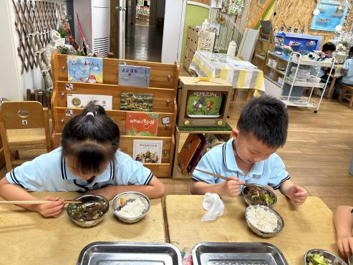
午睡情况
所有小朋友都能够在13:00前自主入睡，如杨皓宇、刘子文、沈懿心、朱瑾瑜、刘欣远、赵中熠、于朗、张昱安、谢嘉赟、赵嘉玥、陶子沐、张轩齐、樊予诺、丁依沐、印梦瑶、李芊烨、朱子贝、晁乐怡、李艺可、黄沐尔、李苏琪等。
自理能力
杨皓宇、刘子文、沈懿心、朱瑾瑜、刘欣远、赵中熠、于朗、张昱安、谢嘉赟、赵嘉玥、陶子沐、张轩齐、樊予诺、丁依沐、印梦瑶、李芊烨、朱子贝、晁乐怡、李艺可、黄沐尔、李苏琪能在游戏后将区域材料整理好，按照标记分类有序摆放。杨皓宇、刘子文、沈懿心、朱瑾瑜、刘欣远、赵中熠、于朗、张昱安、谢嘉赟、赵嘉玥、陶子沐、张轩齐、樊予诺、丁依沐、印梦瑶、李芊烨、朱子贝、晁乐怡、李艺可、黄沐尔、李苏琪在午睡前能将衣服全部挂好，主动将整被子和枕头理好。

05 户外活动

活动区域：滑滑梯
活动内容：悬吊、攀爬、钻爬、滑梯
活动目标：1.能正确使用滑梯，学会双脚交替攀爬梯子、双手扶稳滑梯两侧，保持身体平衡滑下。
2.理解并遵守活动规则（如排队、不推挤），知道滑梯需排队等候，不推挤、不逆行、不争抢，学会“轮流玩”的规则。
3.能与同伴友好协商，主动等待或提醒他人遵守规则，体验合作游戏的乐趣。

